Funciones 02C24bxm
Matemáticas
Acceder a Google para guardar el progreso. Más información
* Indica que la pregunta es obligatoria
1-Analice la función f:
f: D→{0}, con f(x)=(-x²+1)/x

I. -1 ∈ D
II. {1} ⊂ D
III. D = {-1} ⋃ {0} ⋃ {1}
¿Cuáles son verdaderas?
*
1 punto
A) solo la I.
B) solo la III.
C) solo la I y la II
2-¿Cuál opción NO es una función?
*
1 punto
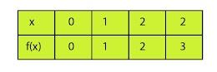
A)
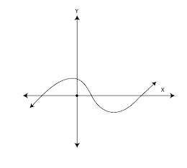
B)
C) Sea D ={-3, 3) y E={0) y J la relación de D → E tal que J { (x,y): y=x²-9 }
3-Analice la siguiente función. Considere que los números reales ℝ representan el universo para el dominio y el ámbito.
¿Cuál de las opciones es correcta?
*
1 punto
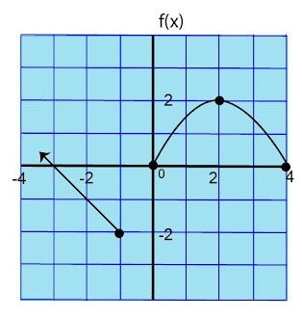
A) Un intervalo del dominio de f es [-1,1]
B) El complemento del ámbito de f es el conjunto {y ∈ ℝ│ 2<y<-2 }
C) Un intervalo del dominio de f donde se puede obtener su inversa es ]0,4[
4-Considere la función f(x)=(8-4x)/12, si su inversa se escribe como ax+b, entonces estos valores son
*
1 punto
A) a=-3 y b=2
B) a=3 y b=-2
C) a=-3 y b=-2
5-Analice la siguiente información sobre f:
f: [8, + ∞[ → P, con f(x)=2 √̅x̅+̅1̅ - 3
Entonces, el ámbito de la inversa de f corresponde a
*
1 punto
A) [8, + ∞[
B) [3, + ∞[
C) [15, + ∞[
Responda las preguntas 6 y 7 con base en las siguientes 4 funciones:
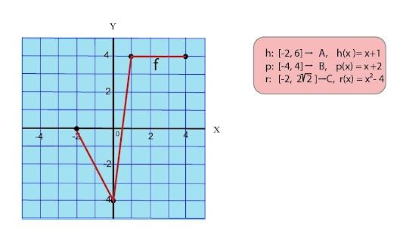
6-¿Cuál es el valor de (p o f)(3)?
*
1 punto
A) 6
B) 5
C) 4
7-¿Cuál de las siguientes afirmaciones es correcta?
*
1 punto
A) (h o p)(0)=2
B) es factible efectuar (r o p)(x)
C) Es factible efectuar (p o r)(x)
8-Considere las siguientes afirmaciones respecto a la función f dada por f(x) = √̅x̅+̅1̅ :
1. La gráfica de n(x)= 5 √̅x̅+̅1̅ , es una traslación vertical de la gráfica de f.
2. La gráfica de r(x)= √̅x̅ , es una traslación horizontal de la gráfica de f.
3.La gráfica de m(x)= √̅x̅+̅1̅ +5 es una homotecia de de f(x).
De ellas son verdaderas
*
1 punto
A) solo la 1.
B) solo la 2.
C) solo la 3.
Responda las preguntas 9 y 10 con base en la siguiente parábola
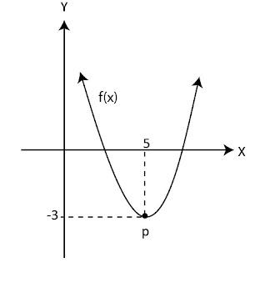
9-¿Cuál opción es correcta?
*
1 punto
A) f NO tiene raíces reales.
B) f posee dos raíces reales.
C) f posee solo una raíz real.
10-¿Cuál de las siguientes opciones es correcta?
*
1 punto
A) a<0
B) el eje de simetría es igual a x=-3
C) f>0 si x∈ ]-6,0[
11-Considere una recta con y=(2/3x)+1. La intersección con el eje x es
*
1 punto
A) (-3/2,0)
B) (2/3,0)
C) (1,0)
12-Sea g una función de la forma g‾¹(x)=
logₐ(x) y g(8)=3. ¿Cuál opción representa un punto de la función inversa g ‾¹(x)?

*
1 punto
A) (3,5)
B) (4,16)
C) (5,10)
13-Analice la función h(x)=aˣ, con 0<a<1. ¿Cuál opción es correcta?
*
1 punto
A) La inversa h‾¹ es igual a logₐ(x) con a>1
B) Un elemento del ámbito de la función h es -2.
C) h(x)>1 si x<0.
14-Las utilidades de una empresa u, en función de las unidades producidas es igual a u(x)=100x-0.5x². ¿Cuál es la utilidad máxima de esta empresa?
*
1 punto
A) 5000
B) 4000
C) 1000
15-Las entradas al circo tienen un precio en colones diferente. Ana pagó 4 entradas de adulta y 2 de peques por 78000. María 2 de adulto y 6 de peques por 84000. ¿Cuánto vale una entrada de peque?
*
1 punto
A) 9000
B) 6000
C) 10 125
16-La fórmula m(t)= 64­­­•2 ­­­- ­­­ᵗ representa la masa en mg de un medicamento inyectado en función del tiempo (h).
¿Cuál de las siguientes opciones es correcta?
*
1 punto
A) La cantidad inicial del medicamentes fue de 128 mg.
B) Para t= 3h se han eliminado 56 mg del cuerpo.
C) Para t=4 h se redujo una cuarta parte el medicamento inicial.
17-Los costos de una empresa son iguales a C(x)=350x+20 000 y los ingresos I(x)=600x. x corresponde a los artículos vendidos.
Si la empresa no tuvo ganancias ni pérdidas, ¿cuántos artículos se produjeron?

*
1 punto
A) 250
B) 21
C) 80
18-¿Cuál grupo de datos representa un modelo logarítmico?
*
1 punto
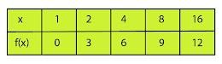
A)
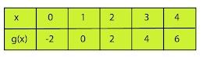
B)
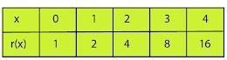
C)
19-¿Cuál son las funciones que representan los datos I, II y III respectivamente?
*
1 punto
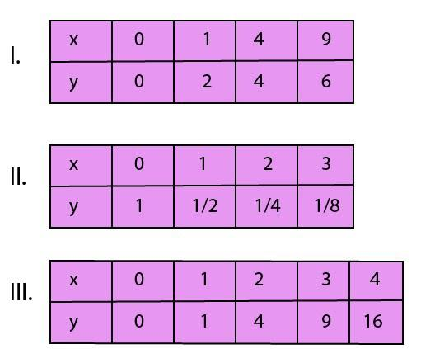
A) I. raíz cuadrada, II. cuadrática y III. exponencial.
B) I. exponencial, II raíz cuadrada y III. cuadrática.
C) I. raíz cuadrada, II. exponencial y III cuadrática.
20-1000 ml de suero se aplica de tal forma que ingresan 20 ml cada minuto al paciente. Si s(x) es la cantidad de suero que contiene la bolsa, transcurridos x minutos, el modelo lineal que representa la situación anterior es
*
1 punto
A) s(x)=20-1000
B) s(x)=1000-20x
C) s(x)=1000x-10

